EMEIEF BAIRRO TAQUARA BRANCA
MINIGRUPO - MATERNAL

SEGUNDA – FEIRA: 21/06/2021

ATIVIDADE: DECORANDO GARRAFAS
MATERIAIS: ALGUMAS GARRAFAS PET, DE QUALQUER TAMANHO E FORMATO; PAPEL AMASSADO; FITA ADESIVA; TINTA GUACHE
OBJETIVOS: HABILIDADES ARTÍSTICAS
DESENVOLVIMENTO: PEDIR PARA A CRIANÇA PINTAR, DECORAR ALGUMAS GARRAFAS PET COM TINTA GUACHE. CASO NÃO TENHAM, PODEM PEDIR PARA A CRIANÇA DESENHAR EM UMA FOLHA, E ELA PODE SER COLADA FORA DA GARRAFA. PARA A BOLA, A CRIANÇA PODE PEGAR ALGUMAS FOLHAS E AMASSA-LAS. PARA FICAR BEM REDONDA, UTILIZEM FITA ADESIVA POR FORA. SE TIVEREM UMA BOLA DE TAMANHO MÉDIO, PODEM UTILIZAR TAMBÉM.
EXEMPLOS:

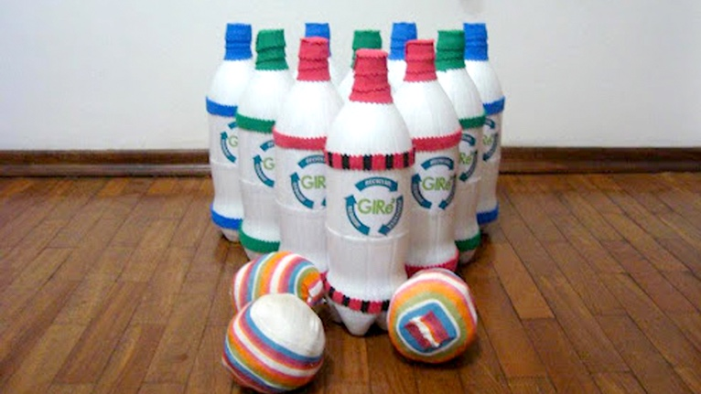
FONTE: https://www.arvoregenerosa.org.br/brinquedos-ecologicos-boliche-feito-com-garrafas-pet/
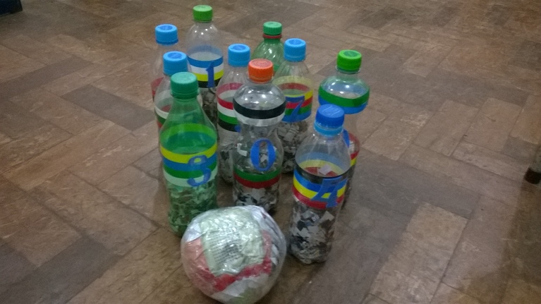
FONTE: https://pedagogiauergsslg.wordpress.com/2015/10/13/jogo-de-boliche-com-numeros-por-franciele-bin-e-maria-luiza-carloto/

REGISTRO: TIRAR FOTO DAS GARRAFAS PRONTAS

TERÇA – FEIRA: 22/06/2021

ATIVIDADE: BOLICHE!
MATERIAIS: JOGO DE BOLICHE PRODUZIDO NO DIA ANTERIOR
OBJETIVOS: TRABALHAR A COORDENAÇÃO MOTORA, FORÇA E DIREÇÃO
DESENVOLVIMENTO: DISPOR AS GARRAFAS DE FORMA ORGANIZADA, TODAS JUNTAS, FORMANDO UM TRIÂNGULO. UMA LINHA COM 3, UMA COM 2 E UMA COM 1. ENSINEM A CRIANÇA QUE ELA DEVE FICAR A UMA DISTÂNCIA DAS GARRAFAS E QUE DEVE ABAIXAR, E JOGAR A BOLA EM DIREÇÃO DAS GARRAFAS, COM O OBJETIVO DE DERRUBAR O MÁXIMO QUE CONSEGUIR.
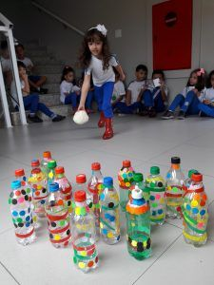
FONTE: https://br.pinterest.com/pin/665829126141912263/
REGISTRO: GRAVAR EM VÍDEO A CRIANÇA BRINCANDO.

QUARTA – FEIRA: 23/06/2021

ATIVIDADE: QUAL É ESTE QUITUTE? PARTE 1
OBJETIVOS: ESTIMULAR A CURIOSIDADE E A IMAGINAÇÃO
DESENVOLVIMENTO: APRESENTAR PARA A CRIANÇA O VÍDEO COM A DESCRIÇÃO DO PRATO TÍPICO. PERGUNTAR PARA ELA O QUE ELA ACHA QUE É. O ADULTO NÃO DEVE DIZER O QUE É, SE A CRIANÇA NÃO SOUBER. AMANHÃ O PRATO SERÁ REVELADO!
VÍDEO
CLIQUE AQUI
REGISTRO: GRAVAR UM ÁUDIO OU VÍDEO DA CRIANÇA DIZENDO O QUE ACHA QUE É.

QUINTA – FEIRA: 24/06/2021

ATIVIDADE: PARLENDA DOCE DE BATATA DOCE
OBJETIVOS: TRABALHAR TRAVA-LÍNGUAS, COMIDAS TÍPICAS, CONSCIÊNCIA ALIMENTAÇÃO
DESENVOLVIMENTO: O PRATO DA ATIVIDADE DE ONTEM SE CHAMA DOCE DE BATATA DOCE! AGORA VAMOS APRENDER UMA PARLENDA SOBRE ELE? COLOQUEM O VÍDEO PARA A CRIANÇA OUVIR, QUANTAS VEZES ELA QUISER. DEPOIS PEÇAM PARA ELA TENTAR REPRODUZIR.
VÍDEO

CLIQUE AQUI https://youtu.be/eBcfcoaXwkg
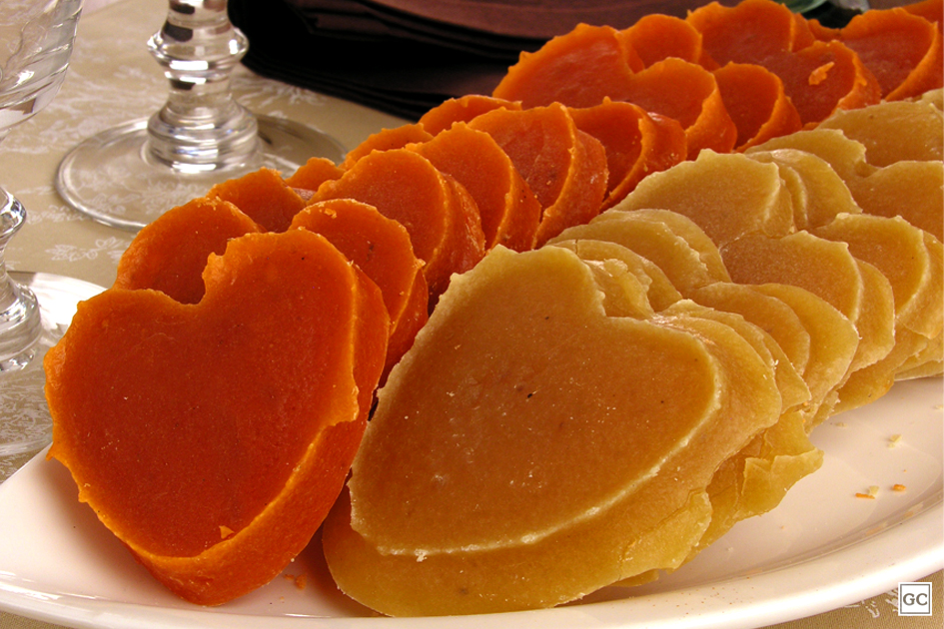
FONTE: https://guiadacozinha.com.br/receitas/doce-de-batata-doce-e-de-abobora/
REGISTRO: GRAVAR A CRIANÇA REPETINDO A PARLENDA.

SEXTA – FEIRA: 25/06/2021

ATIVIDADE: BOCA DO PALHAÇO
MATERIAIS: PAPELÃO, TESOURA, TINTA GUACHE, GIZ DE COR, BOLA DE TAMANHO MÉDIO; PAPEL; FITA ADESIVA
OBJETIVOS: TRABALHAR A COORDENAÇÃO MOTORA
DESENVOLVIMENTO: SE TIVER UMA CAIXA DE PAPELÃO, FAÇA UM BURACO NO MEIO DE ALGUM DOS LADOS E COLOQUE ELE APOIADO EM ALGUMA PAREDE. FAÇA O DESENHO DE UM PALHAÇO, SENDO O BURACO A BOCA DELE. UTILIZE A MESMA BOLA DO JOGO DO BOLICHE E PEÇA PARA A CRIANÇA JOGAR NA BOCA DO PALHAÇO. AOS POUCOS VOCÊS PODEM IR COLOCANDO O PALHAÇO MAIS LONGE, PARA FICAR MAIS DIFÍCIL.
***OS ADULTOS PODEM BRINCAR JUNTO, QUANTO MAIS GENTE MELHOR!***
EXEMPLO:

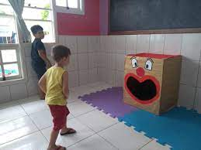
FONTE: https://www.facebook.com/2007589672823841/posts/2195153954067411/
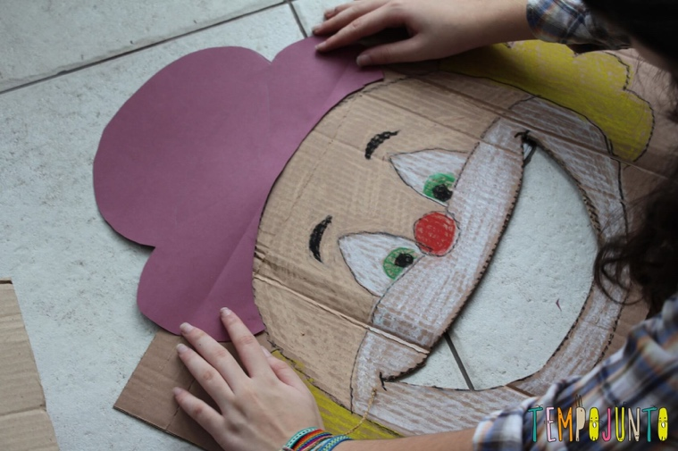
FONTE: https://www.tempojunto.com/2020/06/15/festa-junina-na-quarentena-como-fazer/

SE NÃO TIVER PAPELÃO EM CASA, PODEM PEGAR ALGUMA VASILHA MÉDIA OU BALDE E PEDIR PARA A CRIANÇA JOGAR A BOLA DENTRO.
EXEMPLO:
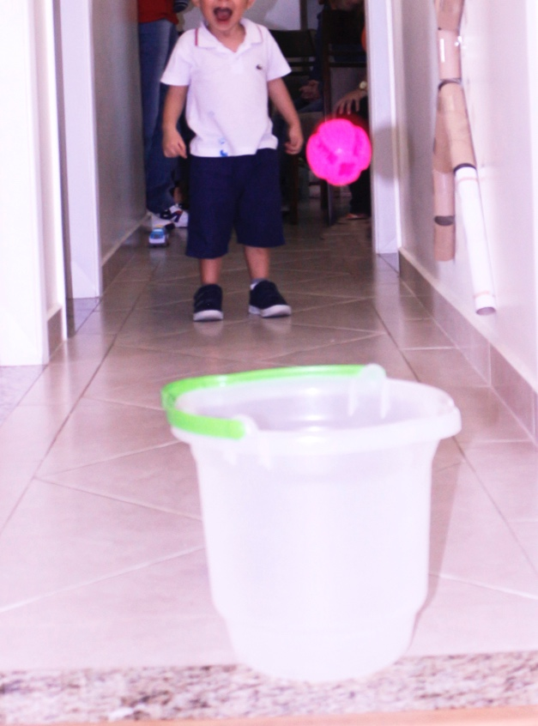
FONTE: https://limerique.com.br/pa-pum/eumbaldenaoeumacestadebasquete/
REGISTRO: GRAVAR A CRIANÇA BRINCANDO.

AOS FAMILIARES: AGRADECEMOS A COLABORAÇÃO DE VOCÊS E PEDIMOS QUE NÃO ESQUEÇAM DE PARTILHAR CONOSCO ATRAVÉS DO ENVIO DE FOTOS E VÍDEOS EM NOSSO GRUPO DE WHATSAPP AS ATIVIDADES E EXPERIÊNCIAS DAS CRIANÇAS.
JUNTOS SOMOS MAIS FORTES E QUE NUNCA PERCAMOS A ESPERANÇA DE DIAS MELHORES!
ABRAÇOS FRATERNOS:
EQUIPE DO MINIGRUPO/MATERNAL

EMEIEF BAIRRO TAQUARA BRANCA
MINIGRUPO - MATERNAL

SEGUNDA – FEIRA: 28/06/2021

ATIVIDADE: HISTÓRIA E MÚSICA DO BALÃO
OBJETIVOS: CONHECER MAIS SOBRE OS HÁBITOS, AUMENTAR REPERTÓRIO MUSICAL E APRENDER TIPOS DE TEXTO
DESENVOLVIMENTO: COLOQUEM A HISTÓRIA “FOGO NO CÉU” PARA A CRIANÇA OUVIR QUANTAS VEZES QUISER. DEPOIS COLOCAR PARA A CRIANÇA OUVIR A MÚSICA “CAI, CAI BALÃO” CANTADA PELA TIA DORA. PEÇA PARA A CRIANÇA DANÇAR FAZENDO A COREOGRAFIA DA MÚSICA.
HISTÓRIA
CLIQUE AQUI

MÚSICA
CLIQUE AQUI

FONTE: https://br.pinterest.com/pin/164803667600403151/
REGISTRO: GRAVAR A CRIANÇA CANTANDO E DANÇANDO AO SOM DA MÚSICA

TERÇA – FEIRA: 29/06/2021

ATIVIDADE: CONFECÇÃO DO BALÃO
MATERIAIS: QUALQUER PAPEL, LÁPIS DE COR, GIZ DE CERA,
OBJETIVOS: DESENVOLVER HABILIDADE ARTÍSTICA
DESENVOLVIMENTO: PEDIR PARA A CRIANÇA DECORAR LIVREMENTE O PAPEL QUE SERÁ UTILIZADO PARA FAZER O BALÃO. DEPOIS FAÇAM A DOBRADURA, SEGUINDO O VÍDEO DA PROFESSORA E DEEM PARA A CRIANÇA SE DIVERTIR, CANTANDO A MÚSICA QUE APRENDERAM ONTEM.
EXEMPLO:
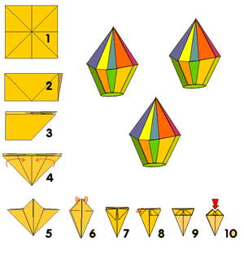
VÍDEO
CLIQUE AQUI https://youtu.be/shEN9T-_05U

REGISTRO: GRAVAR A CRIANÇA BRINCANDO COM O BALÃO OU APENAS TIRAR FOTO DO BALÃO

QUARTA – FEIRA: 30/06/2021

ATIVIDADE: QUAL É ESTE QUITUTE? PARTE 2
OBJETIVOS: ESTIMULAR A CURIOSIDADE E A IMAGINAÇÃO
DESENVOLVIMENTO: APRESENTAR PARA A CRIANÇA O VÍDEO COM A DESCRIÇÃO DO PRATO TÍPICO. PERGUNTAR PARA ELA O QUE ELA ACHA QUE É. O ADULTO NÃO DEVE DIZER O QUE É, SE A CRIANÇA NÃO SOUBER. AMANHÃ O PRATO SERÁ REVELADO!
VÍDEO
CLIQUE AQUI
REGISTRO: GRAVAR UM ÁUDIO OU VÍDEO DA CRIANÇA DIZENDO O QUE ACHA QUE É.

QUINTA – FEIRA: 01/07/2021

ATIVIDADE: MÚSICA DA PIPOCA
OBJETIVOS: TRABALHAR O CORPO E MOVIMENTOS, REPERTÓRIO MUSICAL
DESENVOLVIMENTO: O PRATO DA ATIVIDADE DE ONTEM SE CHAMA PIPOCA! AGORA VAMOS OUVIR UMA MÚSICA SOBRE ELE? COLOQUEM O VÍDEO DA MÚSICA “PULA PIPOQUINHA” PARA A CRIANÇA OUVIR E DANÇAR, QUANTAS VEZES ELA QUISER.
VÍDEO
CLIQUE AQUI https://youtu.be/MgG13r2fVOw

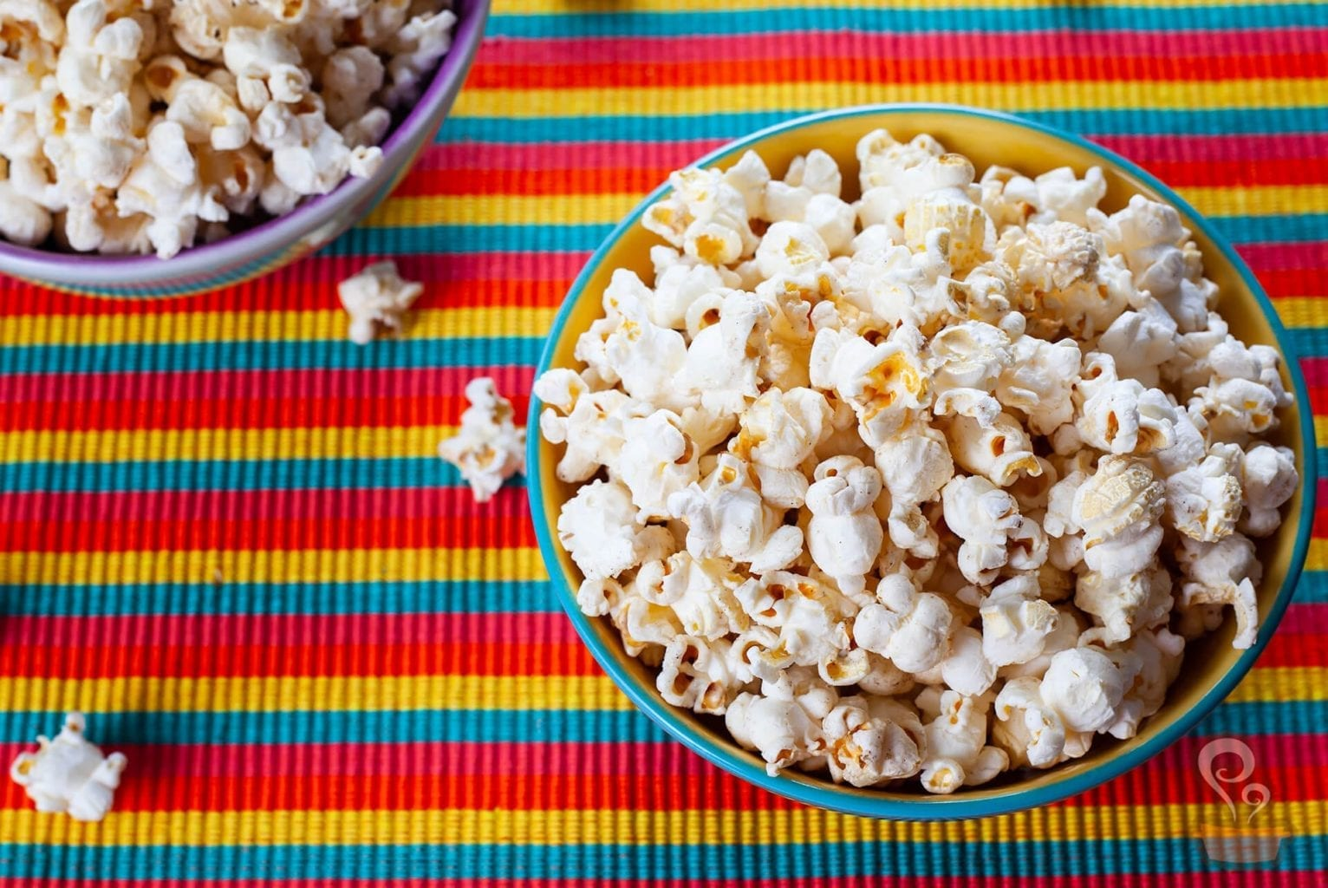
FONTE: https://naminhapanela.com/2019/10/pipoca-perfeita/
REGISTRO: GRAVEM A CRIANÇA DANÇANDO AO SOM DA MÚSICA

SEXTA – FEIRA: 02/07/2021

ATIVIDADE: BRINCADEIRA DO SOPRO
MATERIAIS: CANUDO OU CAPINHA DE CANETA; BOLINHA LEVE OU BOLINHA COM PAPEL AMASSADO
OBJETIVOS: TRABALHAR OS MOVIMENTOS DA BOCA (SOPRO FORTE E FRACO) E NOÇÃO DE DESLOCAMENTO NO ESPAÇO
DESENVOLVIMENTO: HOJE AS CRIANÇAS VÃO BRINCAR DE ASSOPRAR. PEGUE UMA BOLINHA LEVE OU FAÇA UMA COM PAPEL BEM AMASSADINHO. COLOQUEM EM CIMA DE UMA SUPERFÍCIE LISA. PEGUE UM CANUDO, CAPINHA DE CANETA OU PODE SER SEM NADA MESMO, E EXPLIQUE PARA A CRIANÇA COMO ELA DEVE ASSOPRAR ATÉ A BOLINHA CHEGAR A UM PONTO DA SUPERFÍCIE (COLOCAR UM OBJETO PARA DEFINIR O LUGAR), OU ATÉ O OUTRO LADO DA MESA.
EXEMPLOS:

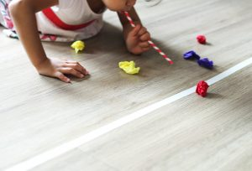
FONTE: https://limerique.com.br/brincar-com/5-brincadeiras-de-soprar/
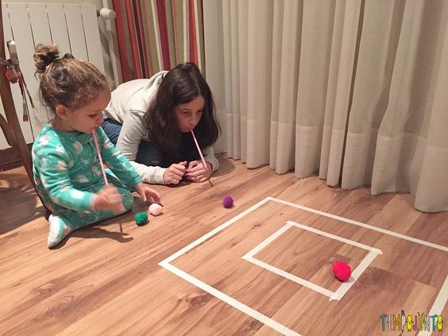
FONTE: https://limerique.com.br/brincar-com/5-brincadeiras-de-soprar/

REGISTRO: GRAVAR A CRIANÇA BRINCANDO

AOS FAMILIARES: AGRADECEMOS A COLABORAÇÃO DE VOCÊS E PEDIMOS QUE NÃO ESQUEÇAM DE PARTILHAR CONOSCO ATRAVÉS DO ENVIO DE FOTOS E VÍDEOS EM NOSSO GRUPO DE WHATSAPP AS ATIVIDADES E EXPERIÊNCIAS DAS CRIANÇAS.
JUNTOS SOMOS MAIS FORTES E QUE NUNCA PERCAMOS A ESPERANÇA DE DIAS MELHORES!

ABRAÇOS FRATERNOS:
EQUIPE DO MINIGRUPO/MATERNAL

